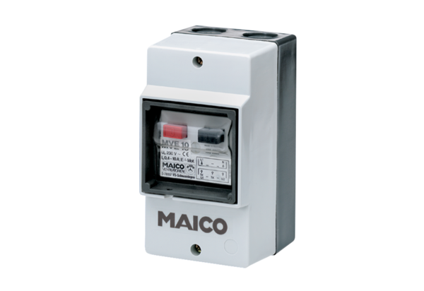Zaštitna sklopka motora MV 25Jedinica za pakiranje: 1 komAsortiman: C
Broj artikla: 0157.0712Proizvođač: MAICO

